Narzędzia i metody sztucznej inteligencji - Egzamin końcowy (poprawkowy) 6 III 2019

Imię i nazwisko _______________________________________________

1. (5 pkt.) Rozważmy graf skierowany G=(V,A) ze zbiorem wierzchołków V={S, A, B, G1, G2} i zbiorem ważonych krawędzi A={(S, A, 3), (S, B, 2), (A, G1, 5), (A, G2, 4), (B, G1, 8), (B, G2, 9), }. Szacowane odległości od wierzchołków do najbliższego celu wynoszą S - 1, A - 3, B - 2, G1 - 0, G2 - 0. Zastosuj metodę A* (strategia najpierw najlepszy) aby znaleźć najkrótszą ścieżkę z wierzchołka S do jednego z celów G1, G2. Jeżeli funkcja oceny zwraca taką samą wartość dla kilku wierzchołków, wierzchołki mają być rozwijane w porządku alfabetycznym.

2. (4 pkt.) Zaznacz na poniższym rysunku wynik działania algorytmu alfa-beta (przekreśl wierzchołki ignorowane przez algorytm). W korzeniu drzewa jest wykonywana operacja max.
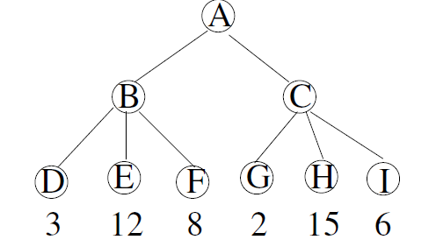
3. (6 pkt.) Znajdź pokolorowanie trzema kolorami grafu G=(V,E), gdzie V={1,2,3,4,5,6,7,8,9} and E={<1,2>, <1,3>, <1,4>, <2,3>, <3,4>, <3,5>, <3,6>, <4,5>, <4,7>, <4,8>, <4,9>, <5,6>, <5,7>, <7,8>, <8,9>} używając heurystyk stosowanych przy rozwiązywaniu problemów spełniania ograniczeń. Narysuj częściowo pokolorowany graf po każdym kroku Twojej procedury kolorowania. Wyjaśnij dlaczego kolorowałeś wierzchołki grafu w takiej, a nie innej kolejności.

4. (5 pkt.) Rozważmy następujący plan częściowy.
Chcemy mieć owcę S (sheep) i kozła G (goat). Operator GetGoat wymienia owcę S na kozła G. Operator ASM (Automated Sheep Machine czyli automat wydający owce) wydaje owcę S komuś, kto ma kartę C do tego automatu. Można mieć przy sobie tylko jedną owcę, ale z automatu można korzystać więcej niż raz. Uzupełnij podany częściowy plan, dodając do niego odpowiednie akcje oraz linki łączące efekty jednej akcji z otwartymi warunkami innych akcji i zaznaczając konflikty powstające między akcjami (clobberings), które wymuszają odpowiednią kolejność akcji.

5. (4 pkt.) Rozważmy perceptron z dwoma wejściami x1 i x2, których wagi wynoszą w1=w2=0,3.
Jeżeli suma ważona wejść przekracza wartość progową 0,3, wyjście wynosi 1. W przeciwnym przypadku wyjście wynosi 0. Dla wejścia (2,4) perceptron powinien zwracać wartość 0. Zastosuj algorytm uczenia się ze współczynnikiem uczenia się α=0.5 do tego perceptronu.

6. (4 pkt.) Sprowadź do postaci CNF formułę (p → q) → (q → r).

7. (2 pkt.) Jeżeli współczynnik rozgałęziania przestrzeni stanów (branching factor) wynosi b, ile jest różnych stanów na głębokości k?

8. (3 pkt.) Co to jest system ekspercki? Jakie są główne elementy takiego systemu?

9. (3 pkt.) Co to jest test Turinga? Na czym polega ten test?

10. (4 pkt.) Opisz zasady działania algorytmów genetycznych.

